SIARAN PERS

Samsung Hadirkan Galaxy Upgrade Festival, Buka Kesempatan Miliki Galaxy S26 Ultra Mulai Rp11,7 Jutaan
Galaxy Upgrade Festival menawarkan total benefit hingga Rp5.750.000 untuk pembelian Galaxy S26 Ultra 256GB, tersedia hingga 31 Oktober 2026 melalui Samsung.com/id dan Samsung Experience Store.

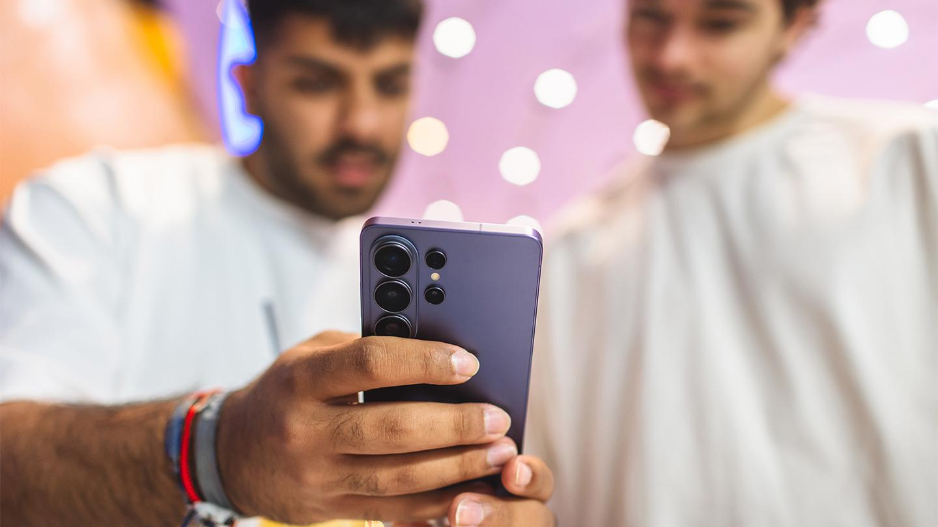
Galaxy S26 Ultra menghadirkan inovasi yang menunjang kebutuhan pengguna dalam bekerja, berkarya, dan beraktivitas sehari-hari.

Jakarta, 28 Oktober 2026 – Samsung Electronics Indonesia menghadirkan Galaxy Upgrade Festival yang memungkinkan konsumen mendapatkan Galaxy S26 Ultra 256GB mulai Rp11.749.000 melalui Trade-In Galaxy S25 Ultra 256GB. Konsumen juga dapat memanfaatkan cicilan 0% dengan simulasi pembayaran Rp489.542 per bulan selama 24 bulan. Program ini berlaku hingga 31 Oktober 2026 melalui Samsung.com/id dan Samsung Experience Store.

Bagi banyak pengguna, mengganti ponsel bukan soal mengikuti tren, melainkan kebutuhan. Dalam aktivitas sehari-hari, pengguna membutuhkan ponsel yang andal untuk memotret dalam kondisi minim cahaya, menjalankan beberapa aplikasi sekaligus, dan menjaga privasi saat mengakses informasi sensitif di tempat umum. Pengguna juga membutuhkan layar yang nyaman dilihat dan tahan terhadap goresan.
“Kami melihat bahwa konsumen semakin mempertimbangkan manfaat jangka panjang ketika memutuskan untuk upgrade smartphone. Karena itu, inovasi yang kami hadirkan melalui Galaxy S26 Ultra tidak hanya berfokus pada peningkatan spesifikasi, tetapi juga bagaimana teknologi seperti Galaxy AI, kemampuan kamera hingga 200MP, dan fitur produktivitas dapat memberikan pengalaman yang lebih relevan dalam keseharian. Melalui Galaxy Upgrade Festival, Samsung ingin membuat pengalaman flagship ini semakin mudah diakses oleh konsumen melalui pilihan program upgrade yang lebih fleksibel,” ujar Yadi Prayitno, Head of Mobile Experience (MX) Business, Samsung Electronics Indonesia.

Kenapa upgrade ke Galaxy S26 Ultra sekarang?

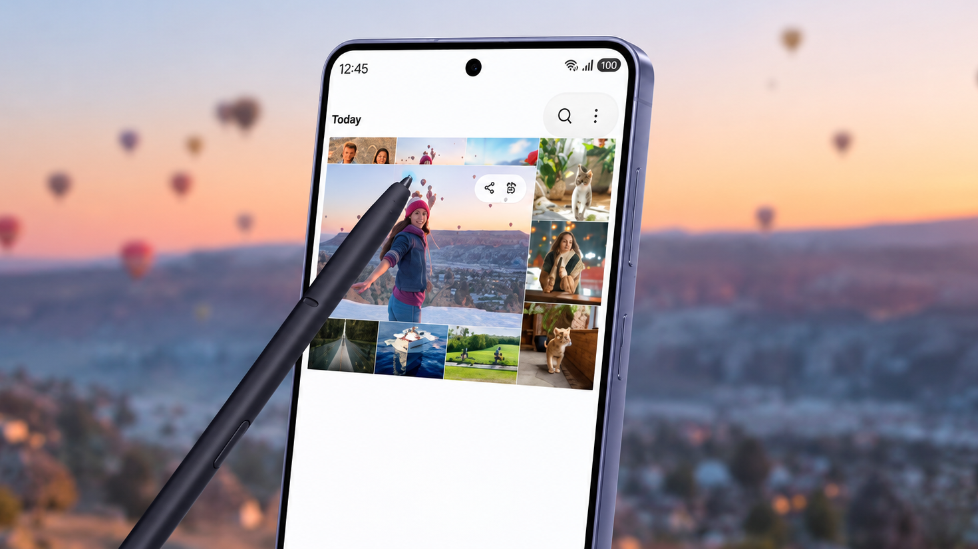
Dengan S Pen, Galaxy S26 Ultra membantu pengguna mengelola pekerjaan dan menyelesaikan aktivitas sehari-hari dengan lebih efisien.

Galaxy S26 Ultra menghadirkan peningkatan pada layar, kamera, dan produktivitas yang terasa dalam penggunaan sehari-hari:
- Fitur Privacy Display: Privacy Display membantu membatasi visibilitas layar dari sudut samping. Pengguna dapat mengatur perlindungan visual untuk aplikasi tertentu sesuai kebutuhan.
- Kamera Utama 200 MP (f/1.4): Kamera utama 200 MP dengan bukaan f/1.4 membantu menangkap lebih banyak cahaya. Fitur ini mendukung pengambilan foto keluarga maupun video konser pada malam hari dengan detail yang jelas.
- Kamera Ultra-wide 50 MP (f/1.9) dan Dual Telephoto 3x/5x: Kamera ultra-wide 50 MP membantu menangkap foto kelompok di ruang terbatas dengan cakupan yang lebih luas. Pada saat yang sama, lensa telefoto optik 3x (f/2.4) dan 5x (f/2.9) menangkap objek jarak jauh secara tajam tanpa mengharuskan pengguna bergerak mendekati panggung.
- S Pen terintegrasi: Pengguna dapat menulis catatan rapat, membuat sketsa, atau menandai dokumen langsung di layar. S Pen tersimpan di dalam perangkat sehingga mudah digunakan tanpa membawa aksesori tambahan.
- Dukungan Samsung DeX dan Multi-Window: Pengguna dapat membuka dokumen kerja, jendela percakapan, dan peramban web secara berdampingan dalam satu layar. Pengguna juga dapat menghubungkan Galaxy S26 Ultra ke monitor eksternal untuk bekerja melalui antarmuka menyerupai desktop.
- Corning Gorilla Armor dengan Anti-Reflective Coating: Teknologi lapisan anti refleksi membantu mengurangi pantulan cahaya hingga 75%, sehingga tampilan layar Galaxy S26 Ultra tetap jelas dan nyaman dilihat dalam berbagai kondisi pencahayaan.

Berapa benefit yang didapat di Galaxy Upgrade Festival?
Konsumen dapat memiliki Galaxy S26 Ultra 256GB mulai dari Rp11.749.000 melalui Galaxy Upgrade Festival. Konsumen juga dapat menikmati total benefit hingga Rp5.750.000, yang terdiri atas Trade-In Cashback Rp1.500.000, Direct Cashback Rp2.250.000, dan Purchase with other product cashback Rp2.000.000 dari mitra resmi Samsung saat melakukan pembayaran. Selain itu, konsumen dapat menikmati benefit tambahan berupa Google AI Pro serta penawaran lainnya sesuai ketentuan yang berlaku. Promo mencakup seluruh varian kapasitas Galaxy S26 Ultra, dengan penyesuaian nilai akhir berdasarkan varian dan benefit yang dipilih.

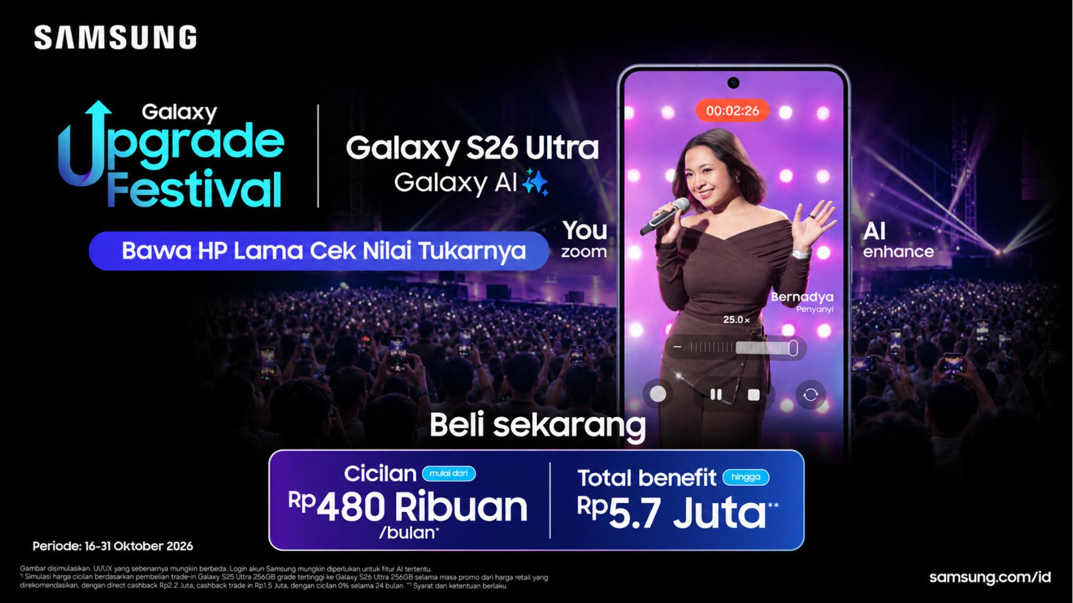
Maksimalkan kesempatan upgrade ke Galaxy S26 Ultra melalui berbagai penawaran spesial Galaxy Upgrade Festival.

Berikut simulasi penghitungan pembelian unit Galaxy S26 Ultra 256GB dengan menukarkan unit Galaxy S25 Ultra 256GB:

Komponen Transaksi | Nilai Transaksi
Harga Galaxy S26 Ultra 256GB | Rp24.499.000
Nilai Trade-In Galaxy S25 Ultra 256GB | Rp9.000.000
Trade-In Cashback | Rp1.500.000
Direct Cashback | Rp2.250.000
Harga akhir | Rp11.749.000
Simulasi Cicilan 0% (Tenor 24 Bulan) | Rp489.542 per bulan

Penetapan nilai akhir tukar tambah bergantung pada tipe unit, kelengkapan, dan kondisi fisik perangkat yang diserahkan oleh konsumen.

Bagaimana cara mengikuti Galaxy Upgrade Festival?
Konsumen dapat mengikuti langkah berikut untuk memanfaatkan promo sebelum berakhir:
- Kunjungi Samsung.com/id atau Samsung Experience Store terdekat.
- Pilih Galaxy S26 Ultra sesuai varian yang diinginkan.
- Pilih opsi Samsung Trade-In dan lengkapi informasi perangkat lama.
- Pilih metode pembayaran, termasuk cicilan 0%.
- Selesaikan proses check-out sebelum 31 Oktober 2026.

Harga dan Ketersediaan
Galaxy S26 Ultra 12GB/256GB tersedia dengan harga Rp24.499.000. Varian lainnya juga mendapatkan promo Galaxy Upgrade Festival dengan harga yang menyesuaikan. Galaxy S26 Ultra tersedia dalam pilihan warna Black, Cobalt Violet, Sky Blue, dan White. Warna Pink Gold dan Silver Shadow hanya dapat dibeli melalui Samsung.com/id.

Spesifikasi | Galaxy S26 Ultra
Kamera utama | 200 MP, f/1.4
Kamera ultra-wide | 50 MP, f/1.9
Telephoto | Dual optik 3x (f/2.4) dan 5x (f/2.9)
S Pen | Terintegrasi
Multitasking | Samsung DeX dan Multi-Window
Perlindungan layar | Privacy Display, Corning Gorilla Armor dengan Anti-Reflective Coating
Bobot | 214 g
Informasi lengkap tentang Galaxy Upgrade Festival dan Galaxy S26 Ultra tersedia di www.samsung.com/id. Syarat dan ketentuan berlaku.

-o0o-

Tentang Samsung Electronics Co., Ltd.
Samsung menginspirasi dunia dan membentuk masa depan melalui ide dan teknologi yang transformatif. Perusahaan ini mendefinisikan ulang dunia TV, digital signage, smartphone, wearable, tablet, peralatan rumah tangga, dan sistem jaringan, serta memori, sistem LSI, dan foundry. Samsung juga mengembangkan teknologi pencitraan medis, solusi HVAC, dan robotika, sekaligus menghadirkan produk otomotif dan audio inovatif melalui Harman. Dengan ekosistem SmartThings, kolaborasi terbuka dengan berbagai mitra, dan integrasi AI di seluruh portofolio, Samsung menghadirkan pengalaman konektivitas yang cerdas dan mulus. Untuk berita terbaru, kunjungi Samsung Newsroom di news.samsung.com.

For More Information:
Fia Handayani  Public Relations Manager  Samsung Electronics Indonesia  Email: f.handayani@samsung.com | Binar Sekar Kinasih  Associate PR Manager  Senyata PR  Email: samsung@pr-teamsenyata.com

SIARAN PERS

Upgrade ke Samsung Galaxy S26 Ultra Mulai Rp11,7 Jutaan lewat Trade-in di Galaxy Upgrade Festival

- Samsung Galaxy S26 Ultra memadukan kamera 200MP, dual telephoto, peningkatan performa, dan fitur produktivitas untuk mendukung aktivitas sehari-hari.
- Melalui Galaxy Upgrade Festival, konsumen berkesempatan mendapatkan Galaxy S26 Ultra mulai Rp11,7 jutaan dalam simulasi trade-in Galaxy S25 Ultra 256GB, dengan total benefit hingga Rp3,5 juta dan cicilan mulai Rp489 ribuan per bulan.
- Tersedia pula penawaran khusus Samsung Care+ seharga Rp499 ribu dan ekstra cashback Rp500 ribu bagi konsumen yang memenuhi syarat dan ketentuan.

Jakarta, 28 Oktober 2026 – Seiring dengan kebutuhan yang semakin beragam, smartphone menjadi bagian dari keseharian yang mendukung berbagai aktivitas, mulai dari fotografi hingga produktivitas. Pengalaman menggunakan perangkat pun tidak hanya ditentukan oleh inovasi yang ditawarkan, tetapi juga oleh pilihan yang tersedia bagi konsumen untuk menikmatinya. Melalui Galaxy Upgrade Festival, Samsung menghadirkan kesempatan bagi konsumen untuk beralih ke Galaxy S26 Ultra dengan memanfaatkan nilai tukar smartphone lama.

Program ini diharapkan dapat memberikan lebih banyak pilihan bagi konsumen untuk menikmati berbagai keunggulan Galaxy S26 Ultra, mulai dari kemampuan kamera hingga fitur yang mendukung produktivitas sehari-hari.

“Bagi Samsung, inovasi bukan hanya tentang menghadirkan teknologi terbaru, tetapi juga bagaimana teknologi tersebut dapat memberikan manfaat bagi pengguna. Kami memahami bahwa selain mempertimbangkan fitur dan performa, konsumen juga memperhitungkan biaya saat ingin melakukan upgrade. Melalui Galaxy Upgrade Festival, kami ingin memberikan lebih banyak pilihan bagi konsumen untuk memanfaatkan nilai perangkat lama mereka saat beralih ke Galaxy S26 Ultra,” ujar Yadi, MX Mobile Business Samsung Electronics Indonesia.

Samsung Galaxy S26 Ultra Hadirkan Kamera 200MP, Fitur Produktivitas, dan Desain Premium
Samsung Galaxy S26 Ultra memadukan kamera 200MP, fitur produktivitas, dan desain premium untuk mendukung beragam aktivitas pengguna. Mulai dari mengabadikan momen dengan berbagai perspektif hingga mencatat ide dan menyelesaikan pekerjaan, perangkat ini menawarkan fitur yang dapat dimanfaatkan untuk berbagai kebutuhan sehari-hari.

Untuk fotografi, kamera utama 200MP dengan aperture f/1.4 membantu menghasilkan foto dengan detail tinggi, sementara kamera Ultra-Wide 50MP dengan aperture f/1.9 memungkinkan pengguna menangkap area yang lebih luas. Dua kamera telephoto dengan 3x dan 5x optical zoom memberikan fleksibilitas untuk memotret subjek dari jarak berbeda, baik untuk foto potret maupun objek yang berada lebih jauh. Pengguna juga dapat memanfaatkan Photo Assist untuk mengedit foto, termasuk menyesuaikan tampilan gambar dan menghapus objek yang mengganggu.

Di sisi produktivitas, S Pen terintegrasi membantu pengguna mencatat ide, membuat anotasi, dan menandai informasi penting langsung di perangkat. Multi Window memungkinkan beberapa aplikasi dibuka berdampingan sehingga pengguna dapat mengakses informasi dan menangani beberapa tugas dalam satu waktu. Sementara itu, Samsung DeX mendukung pengalaman kerja layaknya desktop saat perangkat dihubungkan ke layar eksternal yang kompatibel.

Untuk menunjang mobilitas, Galaxy S26 Ultra memiliki bobot 214 gram dan dilengkapi Corning Gorilla Armor dengan lapisan anti-reflektif yang membantu mengurangi pantulan cahaya pada layar. Kombinasi kemampuan kamera, fitur produktivitas, dan desain ini mendukung penggunaan perangkat dalam berbagai situasi, baik saat mengabadikan momen, mengakses informasi, maupun menyelesaikan pekerjaan sehari-hari.

Upgrade ke Galaxy S26 Ultra Lebih Terjangkau lewat Galaxy Upgrade Festival
Memilih smartphone flagship juga berarti mempertimbangkan nilai yang diperoleh dan anggaran yang tersedia. Bagi konsumen yang ingin menikmati kemampuan Galaxy S26 Ultra, smartphone lama yang masih dimiliki dapat menjadi bagian dari pertimbangan untuk melakukan upgrade.

Melalui Galaxy Upgrade Festival, Samsung memberikan kesempatan bagi konsumen untuk mendapatkan Galaxy S26 Ultra dengan harga mulai Rp11,7 jutaan melalui program trade-in. Konsumen dapat membawa smartphone lama ke toko untuk mengetahui nilai tukarnya, kemudian memanfaatkan nilai tersebut sebagai bagian dari proses upgrade sesuai hasil penilaian perangkat dan ketentuan program.

Selain harga spesial melalui trade-in, konsumen berkesempatan memperoleh total benefit hingga Rp3,5 juta dan ekstra cashback Rp500 ribu untuk konsumen yang memenuhi ketentuan promo terbatas. Samsung juga menyediakan pilihan cicilan mulai Rp500 ribuan per bulan, sehingga konsumen dapat mempertimbangkan opsi pembayaran yang sesuai dengan kebutuhan dan anggaran.

Sebagai gambaran, smartphone lama dengan nilai tukar hingga Rp9 juta berpotensi membantu mengurangi biaya yang perlu dikeluarkan untuk upgrade. Nilai aktual bergantung pada model, kondisi perangkat, hasil penilaian, serta ketentuan trade-in yang berlaku. Konsumen juga dapat memanfaatkan penawaran khusus Samsung Care+ seharga Rp499 ribu sesuai syarat dan ketentuan program.

Simulasi trade-in:
 | Harga Resmi | Simulasi Trade-in Galaxy S25 Ultra 256GB | Trade-in  Cashback | Direct Cashback | Total Up to | Cicilan 24 bulan
Galaxy S26 Ultra 256GB | Rp24,499,000 | Rp9,250,000 | Rp2,000,000 | Rp1,500,000 | Rp11,749,000 | Rp489,542

Dengan beragam pilihan tersebut, konsumen dapat mengevaluasi nilai smartphone lama dan mempertimbangkan pengalaman baru yang ingin didapatkan melalui Galaxy S26 Ultra. Proses upgrade pun menjadi kesempatan untuk memilih perangkat yang dapat mendukung kebutuhan fotografi, produktivitas, dan aktivitas sehari-hari secara lebih optimal.

Galaxy Upgrade Festival tersedia melalui Samsung.com dan Samsung Experience Store (SES) hingga 31 Oktober 2026. Konsumen dapat mengecek nilai tukar smartphone lama dan informasi penawaran yang berlaku melalui kanal resmi Samsung sebelum melakukan transaksi.

Untuk informasi lebih lanjut mengenai Samsung Galaxy S26 Ultra dan Galaxy Upgrade Festival, kunjungi situs resmi Samsung Indonesia atau Samsung Experience Store terdekat.

-o0o-

Tentang Samsung Electronics Co., Ltd.
Samsung menginspirasi dunia dan membentuk masa depan melalui ide dan teknologi yang transformatif. Perusahaan ini mendefinisikan ulang dunia TV, digital signage, smartphone, wearable, tablet, peralatan rumah tangga, dan sistem jaringan, serta memori, sistem LSI, dan foundry. Samsung juga mengembangkan teknologi pencitraan medis, solusi HVAC, dan robotika, sekaligus menghadirkan produk otomotif dan audio inovatif melalui Harman. Dengan ekosistem SmartThings, kolaborasi terbuka dengan berbagai mitra, dan integrasi AI di seluruh portofolio, Samsung menghadirkan pengalaman konektivitas yang cerdas dan mulus. Untuk berita terbaru, kunjungi Samsung Newsroom di news.samsung.com.

For More Information:
Fia Handayani  Public Relations Manager  Samsung Electronics Indonesia  Email: f.handayani@samsung.com | Binar Sekar Kinasih  Associate PR Manager  Senyata PR  Email: samsung@pr-teamsenyata.com

SIARAN PERS

Galaxy Upgrade Festival Tawarkan Benefit hingga Rp7,3 Juta
untuk Galaxy Z Fold8 Series
- Berlangsung hingga 31 Oktober 2026, Galaxy Upgrade Festival menawarkan Galaxy Z Fold8 mulai Rp12 jutaan dan Galaxy Z Fold8 Ultra mulai Rp15 jutaan melalui trade-in.
- Konsumen berkesempatan mendapatkan cashback hingga Rp2 juta untuk Galaxy Z Fold8 dan Rp3 juta untuk Galaxy Z Fold8 Ultra, ditambah ekstra cashback dan diskon Samsung Care+ hingga Rp2,1 juta sesuai syarat dan ketentuan.

Jakarta, 28 Oktober 2026 – Memiliki smartphone flagship dengan teknologi foldable menawarkan pengalaman penggunaan yang lebih fleksibel, mulai dari layar luas untuk produktivitas hingga fitur kamera untuk mendukung kreativitas. Namun, bagi konsumen yang ingin beralih ke perangkat foldable, biaya upgrade dan nilai smartphone lama yang dimiliki juga menjadi pertimbangan sebelum menentukan pilihan.

Menjawab kebutuhan tersebut, Samsung menghadirkan Galaxy Upgrade Festival, program penawaran yang membantu konsumen memanfaatkan nilai smartphone lama untuk upgrade ke Galaxy Z Fold8 Series. Berlangsung hingga 31 Oktober 2026, program ini menawarkan harga mulai Rp12 jutaan untuk Galaxy Z Fold8 dan Rp15 jutaan untuk Galaxy Z Fold8 Ultra melalui trade-in, disertai berbagai benefit dan pilihan cicilan sesuai syarat dan ketentuan yang berlaku.

“Samsung terus mengembangkan inovasi foldable untuk menghadirkan pengalaman yang semakin relevan dengan kebutuhan pengguna. Melalui Galaxy Z Fold8 Series, kami menghadirkan perangkat yang memadukan desain ringkas, layar luas, dan fitur yang mendukung produktivitas serta kreativitas. Kami memahami bahwa nilai smartphone lama juga menjadi pertimbangan konsumen saat ingin upgrade. Karena itu, melalui Galaxy Upgrade Festival, kami memberikan lebih banyak pilihan bagi konsumen untuk memanfaatkan nilai perangkat lama mereka dan menikmati pengalaman Galaxy Z Fold8 Series dengan berbagai penawaran menarik,” ujar Yadi Prayitno, Head of MX Business Samsung Electronics Indonesia.

Galaxy Z Fold8 Series Hadirkan Desain Ringkas dan Produktivitas Berbasis AI
Didukung delapan generasi pengembangan smartphone foldable, Samsung Galaxy Z Fold8 Series menghadirkan pilihan perangkat yang memadukan desain, produktivitas, dan kemampuan kamera untuk mendukung kebutuhan pengguna sehari-hari.

Galaxy Z Fold8 memiliki bobot 201 gram dengan ketebalan 4,5 mm saat dibuka dan 9,7 mm saat dilipat. Sementara itu, Galaxy Z Fold8 Ultra memiliki bobot 215 gram dengan ketebalan 4,1 mm saat dibuka dan 8,9 mm saat dilipat. Keduanya mengusung desain simetris saat dilipat untuk mendukung portabilitas dan kenyamanan penggunaan.

Dari sisi layar, Galaxy Z Fold8 dilengkapi cover display 5,5 inci dan layar utama 7,6 inci. Galaxy Z Fold8 Ultra menawarkan cover display 6,5 inci dan layar utama 8 inci untuk memberikan ruang visual yang lebih luas. Kedua perangkat mendukung produktivitas melalui Multi Window, yang memungkinkan pengguna menjalankan hingga tiga aplikasi secara bersamaan dan menyesuaikan ukuran jendela aplikasi. Fitur Gemini Notebook dan Photo Assist turut mendukung pengolahan informasi dan kreativitas dengan bantuan AI.

Untuk kebutuhan fotografi, Galaxy Z Fold8 dibekali kamera utama 50 MP dan kamera ultra-wide 50 MP. Galaxy Z Fold8 Ultra menawarkan kamera utama 200 MP, kamera ultra-wide 50 MP, dan kamera telefoto 10 MP dengan optical zoom 3x. Konfigurasi kamera ini memberikan pilihan kemampuan fotografi sesuai kebutuhan pengguna, mulai dari mengabadikan momen sehari-hari hingga mengambil gambar objek dari jarak lebih jauh.

Kedua perangkat menggunakan Flex Titanium dan telah melalui lebih dari 100 pengujian validasi keandalan. Kombinasi desain, layar luas, fitur produktivitas berbasis AI, dan kemampuan kamera menjadikan Galaxy Z Fold8 Series sebagai pilihan bagi konsumen yang menginginkan pengalaman smartphone foldable untuk berbagai aktivitas.

Maksimalkan Nilai Smartphone Lama melalui Galaxy Upgrade Festival
Melalui Galaxy Upgrade Festival, konsumen berkesempatan mendapatkan Galaxy Z Fold8 dengan harga mulai Rp12 jutaan melalui trade-in, sementara Galaxy Z Fold8 Ultra tersedia mulai Rp15 jutaan melalui trade-in. Harga tersebut bergantung pada model smartphone lama, hasil penilaian perangkat, dan ketentuan promo yang berlaku.

Dari sisi benefit, Galaxy Z Fold8 menawarkan total benefit hingga Rp6,8 juta plus ekstra cashback. Sementara itu, Galaxy Z Fold8 Ultra menawarkan total benefit hingga Rp7,3 juta plus ekstra cashback. Samsung juga menyediakan pilihan cicilan mulai Rp500 ribuan per bulan untuk Galaxy Z Fold8 dan Rp600 ribuan per bulan untuk Galaxy Z Fold8 Ultra, sesuai ketentuan program dan penyedia pembiayaan.

Sebagai gambaran, simulasi trade-in untuk model 256 GB mencakup potensi nilai tukar smartphone lama hingga Rp13,6 juta. Konsumen juga berkesempatan mendapatkan cashback total Rp2 juta untuk Galaxy Z Fold8 atau Rp3 juta untuk Galaxy Z Fold8 Ultra, serta ekstra cashback masing-masing Rp600 ribu dan Rp650 ribu bagi konsumen yang memenuhi ketentuan promo terbatas. Selain itu, tersedia diskon Rp2,1 juta untuk pembelian Samsung Care+ sesuai syarat dan ketentuan yang berlaku.

Simulasi tradein:
 | Harga Resmi | Trade-in Produk Lama | Trade-in Cashback | Bank Cashback | Total Up to | Cicilan 24 bulan
Fold8 256GB | Rp28,499,000 | Fold7 256GB | Rp500,000 | Rp3,000,000 | Rp12,999,000 | Rp541,625
Fold8 256GB | Rp28,499,000 | Rp12,000,000
Fold8 Ultra 256GB | Rp32,499,000 | Fold7 256GB | Rp1,000,000 | Rp3,000,000 | Rp16,499,000 | Rp687,458
Fold8 Ultra 256GB | Rp32,499,000 | Rp12,000,000

Dengan pilihan benefit tersebut, konsumen dapat mengevaluasi nilai smartphone lama dan membandingkan opsi upgrade berdasarkan kebutuhan serta anggaran. Penawaran yang tersedia juga memberikan alternatif bagi konsumen untuk mempertimbangkan perangkat foldable dengan kemampuan yang sesuai dengan aktivitas mereka.

Galaxy Upgrade Festival tersedia melalui Samsung.com dan Samsung Experience Store (SES) hingga 31 Oktober 2026. Konsumen dapat mengecek nilai tukar smartphone lama dan informasi penawaran yang berlaku melalui kanal resmi Samsung sebelum melakukan transaksi.

Untuk informasi lebih lanjut mengenai Samsung Galaxy Z Fold8 Series dan Galaxy Upgrade Festival, kunjungi situs resmi Samsung Indonesia atau Samsung Experience Store terdekat.

-o0o-

Tentang Samsung Electronics Co., Ltd.
Samsung menginspirasi dunia dan membentuk masa depan melalui ide dan teknologi yang transformatif. Perusahaan ini mendefinisikan ulang dunia TV, digital signage, smartphone, wearable, tablet, peralatan rumah tangga, dan sistem jaringan, serta memori, sistem LSI, dan foundry. Samsung juga mengembangkan teknologi pencitraan medis, solusi HVAC, dan robotika, sekaligus menghadirkan produk otomotif dan audio inovatif melalui Harman. Dengan ekosistem SmartThings, kolaborasi terbuka dengan berbagai mitra, dan integrasi AI di seluruh portofolio, Samsung menghadirkan pengalaman konektivitas yang cerdas dan mulus. Untuk berita terbaru, kunjungi Samsung Newsroom di news.samsung.com.

For More Information:
Fia Handayani  Public Relations Manager  Samsung Electronics Indonesia  Email: f.handayani@samsung.com | Binar Sekar Kinasih  Associate PR Manager  Senyata PR  Email: samsung@pr-teamsenyata.com

Privacy Display harus diaktifkan melalui pengaturan.
Simulasi menggunakan Galaxy S25 Ultra 256GB dengan nilai Trade-In Rp9.000.000. Harga akhir dapat berbeda sesuai nilai Trade-In perangkat Anda.

